Representação gráfica de inequações
MELHORA
Ao final da aula lembre-se de colocar sua nota de DPO.

INDIVIDUAL
1. Observe os dados a seguir. Em cada um deles, responda o que se pede:
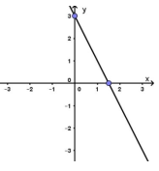  Determine os valores de x tais que y<0. | 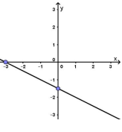  Pinte no plano cartesiano a região determinada pela reta tal que y<0.
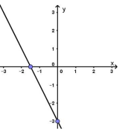  Pinte no plano cartesiano a região determinada pela reta tal que y>0. | 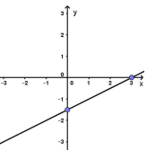  Determine os valores de x tais que y<0.

DPO: ___ ___ ___
DPO: ___ ___ ___

